Recepción de Solicitudes

| Información General | | | |
| --- | --- | --- | --- |
| Solicitante | Lei Bahamondes Avilés | Fecha Emisión | 23/enero/2017 |
| Departamento | Control y Calidad de Prestaciones, Planificación Institucional | | |
| Sub Departamento | Subdepartamento de Regulación de Prestaciones | | |
| Plazo de entrega | 27/enero/2017 | | |
| Preparado por | Raquel Calquin Riquelme | | |
| Versión | 1 | | |

| Descripción de la Solicitud |
| --- |
| 1. **Introducción**   Este documento presenta el resultado de la etapa de levantamiento para el proyecto de evaluación de desempeño de los prestadores de diálisis, el cual tiene como objetivo generar y publicar indicadores asociados a la gestión de establecimientos de salud que realizan prestaciones de diálisis.  Para cumplir estos objetivos, se plantea extraer y transformar datos de prestaciones de diálisis tanto de prestadores públicos como privados y cargarlos en un repositorio que será utilizado por la herramienta Oracle OBIEE. Estos reportes serán publicados en la Web a través de Oracle Web Portal, cuya distribución y permisos de acceso de cada reporte quedará definido en este documento.  El objetivo de este documento es presentar las necesidades de información que tiene el Departamento de Control y Calidad de Prestaciones de Fonasa y las expectativas de visualización que esperan sean cubiertas por la solución.   1. **Requerimiento**   El Fondo Nacional de Salud, ha decidido evaluar la calidad del proceso de la Diálisis realizada por los prestadores públicos y privados a los más de 18.000 beneficiarios que tiene el Seguro Público.  Por tal motivo, se requiere implementar una herramienta que permita recolectar los datos y calcular los indicadores de calidad y la confección de un Ranking de desempeño de los prestadores públicos y privados de Diálisis.  Actualmente, las tareas de generación de indicadores son realizadas manualmente por los usuarios a través de planillas de MS Excel, Access y Tableau.   1. **Solución de Negocio**   Para cubrir las necesidades antes mencionadas, se requiere definir el almacén de datos involucrado, logrando así un ajuste a medida de las necesidades del negocio dentro del Modelo BI institucional.  El proyecto contempla el diseño del modelo de datos, las reglas de negocio definidas en el cálculo de indicadores, la estructura de los reportes, que inicialmente se visualizara en Tableau.  Finalmente se hará una migración a una herramienta de BI más robusta proporcionada por Oracle, la cual se utilizará a nivel institucional.  Es importante mencionar, que este proyecto es de desarrollo institucional y contará con la flexibilidad de realizar modificaciones en el corto plazo.  Nota: La utilización de cualquier herramienta de BI por negocios, contempla su respectiva capacitación previa.   1. **Definición del Negocio**   El Depto. de Control y Calidad de Prestaciones espera que los datos provenientes de planillas MS Excel y Prefacturador MAI se sometan a un conjunto de validaciones predefinidas (ver anexo I), de modo que estos datos sean consumidos por OBIEE. Con lo anterior el Depto. de Control y Calidad de Prestaciones podrá realizar el control clínico de ingreso y validación de prestaciones.   * 1. **Fuentes de datos (ver anexo II):** * Planillas de MS Excel de establecimientos públicos. Contienen información clínica de julio 2015 de cada uno de los establecimientos públicos. Se cargan en el modelo de forma mensual. (Día de cargar por definir). Su ubicación de destino para consumo, se definirá en conjunto con el negocio. * Pre-facturador MAI (Base de datos Oracle) de establecimientos privados. Contiene información de pacientes con y sin antecedentes clínicos a contar de julio del 2015, la cual se cargara en forma diaria. * Matriz de Cálculo de Indicadores (Planillas de MS EXCEL) contiene información que permite el cálculo de indicadores (rangos, umbrales, ponderaciones y otros parámetros por definir) su ubicación de destino para consumo, se definirá en conjunto con el negocio. Se cargará de manera mensual, dependiendo de las reglas de carga que apliquen a las fuentes de datos de información clínica. * Tabla de definición del Depto. para el cálculo de los indicadores de calidad. Se consideran las siguientes variables (Dirección Zonal, Servicio de Salud, Dirección, Comuna y Región de los establecimientos, clasificación de los establecimientos por cantidad de pacientes: mayor o igual a 30 pacientes y menos de 30 pacientes, estado del convenio). * Fuentes de datos adicionales: cruce con información de beneficiarios fallecidos (Base de Fallecidos registro Civil), cruce con información de pacientes en ley de urgencia (planilla Excell que dispondrá el Depto.), cruce con información de infecciones de catéter ocurridas en los Centros de Diálisis (por definir con SEREMI). Lo anterior, se requerirá un desarrollo adicional en los procesos ETL. * Otras Fuentes de datos adicionales: pacientes en tratamiento de diálisis beneficiarios de FF.AA e Isapres (por definir la obtención de información con las respectivas instituciones).   1. **Reglas de negocio para el cálculo de los indicadores (Matriz de Cálculo con 24 indicadores (ver anexo I), los cuales están subdivididos por ámbito en:**   **Indicadores de proceso**   * Manejo de anemia * Acceso Vascular * Prevención infecciones * Adecuación de Diálisis * Metabolismo Calcio-Fosforo * Nutrición * Estudio trasplante renal   **Indicadores de Resultados**   * Hospitalización * Mortalidad   1. **Validaciones:**   De los 24 indicadores calculados sólo un grupo de indicadores serán publicados en la página web según la definición que realice el Depto. de Control y Calidad de Prestaciones.   * + 1. **Casos duplicados:** * Un paciente por RUT, Periodo (Año/Mes) y Establecimiento. * A partir del 06/10/2015 se debe considerar la última fecha de digitación como registro más reciente. * Para casos anteriores a 06/10/2015 se debe considerar el mayor ID_casos entre los registros. * Los registros duplicados quedarán a disposición para su posterior revisión por el negocio. En una Planilla de MS EXCEL.   + 1. **Filtros globales:** * Tipo Prestador: Público o privado. * Tipo tratamiento: Hemodiálisis/Peritoneodiálisis. * Grupo de Edad: Adulto/Niños. /Calculable. * Categorías: Ejemplo, Manejo de Anemia. * Periodo de Análisis: Mes Inicio y Mes termino incorporar para establecimientos. * Periodo de Proyección mensual y anual. * Región: 15 regiones. * Servicio de Salud: 29 Servicios de Salud * Establecimiento: N establecimientos.   + 1. **Para el cálculo de indicadores, se debe considerar los siguientes filtros:** * ESTABLECIMIENTO >= 30 * I_TIP_TRAT= HEMODIALISIS * ESTADO_FICHA = Validada * I_TRE_MES = 1 * EDAD >= 15 * Estas variables de filtros pueden ser modificadas en el tiempo, por el usuario a cargo de los procesos. * El indicador se aproximará a un decimal. * Los ponderadores del ranking deben sumar 100%. La distribución de estas ponderaciones pueden ser modificadas por el usuario a cargo. * Existen dos formas de calcular los indicadores. Por un lado como una tasa de pacientes que cumplen un criterio dentro de un conjunto de pacientes, cuyo universo está determinado por el cumplimiento de ciertos valores en los parámetros ingresados. La otra forma corresponde a reglas de cumplimiento, donde se evaluará si corresponde usar a dicho paciente para el cálculo de los indicadores. Estos parámetros corresponden a rangos de validación, los que pueden variar en el tiempo por el encargado. * Todos los valores asociados a los indicadores (rangos, ponderadores, umbrales, etc.), se encontrarán almacenados en tablas de mantención, las que pueden ser modificadas por el usuario key user a cargo de la base de datos, conservando un histórico de las diferentes versiones y una marca de vigencia para identificar los campos que se deben utilizar para los cálculos. * La frecuencia de carga y cálculo de los indicadores depende de cada indicador, en un inicio se estipula que sea mensual, pero algunos indicadores podrán ser calculados de forma semestral o anual. Por ejemplo en el caso de pacientes fallecidos, se espera que sea de forma anual. * Con respecto a la calidad de los datos del prefacturador, se presentan casos en que un paciente puede venir o no con información clínica. En este caso el paciente ha sido atendido pero nunca ingresado al registro de antecedentes clínicos, por lo que no formará parte de los cálculos de indicadores. Estos pacientes se utilizarán solamente para los reportes de gestión interna.   1. **Reportería**   Los requerimientos se verán reflejados en los reportes incluidos en el (ver Anexo III) , destacando la importancia de que toda la información requerida se encuentre en estos.  Se requiere implementar 7 reportes que serán visualizados de acuerdo al perfil del usuario que accede a ellos.   * Prestadores de Diálisis Por Región. * Información clínica: (Categoría y Variable) * Resultados por Indicador. * Resultados por Establecimiento. * Desempeño Diálisis. * Gestión por Establecimiento. * Detalle por Paciente.   En la construcción de los reportes considerar todos los pacientes que poseen información clínica ingresada. Además al igual que para el cálculo de indicadores considerar al paciente una sola vez.    En el caso particular del reporte que detalla la información registrada por cada prestador considerar todos los estados y los pacientes con y sin información clínica registrada.  En la elaboración de la reportería se deben considerar los siguientes filtros globales :   * Tipo Prestador: Público o privado. * Tipo tratamiento: Hemodiálisis/Peritoneodiálisis (lista desplegable). * Grupo de Edad: Adulto/Niños. /Calculable. * Categorías: Ejemplo, Manejo de Anemia. * Periodo de Análisis: Mes Inicio y Mes termino incorporar para establecimientos. * Periodo de Proyección mensual y anual. * Región: 15 regiones. * Servicio de Salud: 29 Servicios de Salud. * Establecimiento: N establecimientos.  En la solución implementada deben existir distintos tipos de usuarios que accederán a los reportes de acuerdo a su perfil, el detalle de cada una de esta vistas se encuentra en Anexo III “Vistas de Reportes”:  * Usuario Administrador: Tendrá acceso total a la aplicación, con los permisos necesarios para modificar el control de usuario (creación, modificación y eliminación de usuarios y roles). * Usuario Prestador: En los reportes Gestión por Establecimiento y Detalle por Paciente su acceso estará limitado a la información clínica que han ingresado sus establecimientos de salud (sedes). * Usuario Establecimiento: En los reportes Gestión por Establecimiento y Detalle por Paciente su acceso estará limitado a la información clínica que ha ingresado dicho establecimientos de salud (sede). * Usuario Fonasa Consulta: Tendrá acceso total a todos los reportes que sean publicados. * Usuario Comisión Derivadora: En los reportes Gestión por Establecimiento y Detalle por Paciente su acceso estará limitado a la información clínica que han ingresado los establecimientos de su Servicio de salud. |

| Objetivo |
| --- |
| Implementar un instrumento que permita medir la calidad del proceso de Dialisis en dos ámbitos: Proceso y resultados. Mediante el cálculo de indicadores y evaluación de desempeño de los prestadores de diálisis. |

|  | Nombre | Fecha (DD/MM/YYYY) | Firma(s) |
| --- | --- | --- | --- |
| Recibido por | Lei Bahamondes Avilés, Loreto Maturana Gatica |  | **_____** |
| Aceptado por | Lei Bahamondes Avilés |  |  |

| Observaciones |
| --- |
| * Con respecto al modelamiento de los requerimientos en reportería, se entregará un nuevo documento luego del proceso de validación de reportes con los negocios involucrados (Ficha de reportes). * La puesta en marcha del proyecto será a través de Tableau en la fase de diseño. Una vez que el modelo este validado por las áreas participantes se iniciará su implementación en OBIEE. El uso de ambas herramientas contempla su respectiva capacitación. * Para cubrir las necesidades antes mencionadas, se requiere utilizar como fuente de datos el Prefactudador MAI, mientras no se libere en Producción OHI. |

**ANEXOS**

**Anexo I : “Reglas de Negocio para Cálculo de Indicadores”**

**Matriz de Ponderaciones**

|  |  |  |  |  |  |
| --- | --- | --- | --- | --- | --- |
| **Ámbito de la Calidad que Mide** | **Categoría Medida** | | **Glosa** | **Estandar** | **% Ponderación ámbito** |
|
| **76% Indicadores de Proceso** | **I. Manejo Anemia 20%** | | | | |
| **Manejo Anemia** | | % de Pacientes en diálisis que tienen una Hemoglobina >= 10 y <= 12 g/rdL | > =80 % | 90.0% |
| % de Pacientes con Ferritina >= 200 y <= 500 ng/ml | > =80 % | 10.0% |
| **II. Acceso Vascular 20%** | | | | |
| **Acceso Vascular** | **Ingreso 0%** |  |  |  |
| **Ingreso** | % de ingreso con fístula arteriovenosa nativa | >=50% | 0.0% |
| % de ingreso con fístula arteriovenosa protésica | >=30% | 0.0% |
| % de ingresos con catéter tunelizado, como acceso venoso para hemodialisis | <= 10% | 0.0% |
| % de ingresos con catéter no tunelizado, como acceso venoso para hemodialisis | <= 10% | 0.0% |
| **Prevalencia 100%** | |  |  |
| **Prevalencia FAV 80%** | % de pacientes con fístula arteriovenosa nativa | >= 50% | 70.0% |
| % de pacientes con fístula arteriovenosa protésica | >= 30% | 30.0% |
| **Prevalencia Catéter 20%** | % de pacientes con cateter tunelizado como acceso para hemodiálisis | <= 10% | 95.0% |
| % de pacientes con catéter no tunelizado, como acceso venoso para hemodialisis | <= 10% | 5.0% |
| **III. Prevención de infecciones 10%** | | | | |
| **Prevención infecciones** | | Tasa de vacunación VHB | 100% | 40.0% |
| Tasa de pacientes con seroconversiones para VHC en el centro evaluado | 0% | 20.0% |
| Tasa de pacientes con seroconversiones para VHB en el centro evaluado | 0% | 20.0% |
| Tasa de pacientes con seroconversiones para VIH en el centro evaluado | 0% | 20.0% |
| **IV. Adecuación de Diálisis 27%** | | | | |
| **Adecuación de Diálisis** | | % de pacientes en diálisis que tienen un Kt/V Equilibrado mayor o igual a 1,2 | >= 80% | 100.0% |
| % de pacientes en diálisis que tienen un Kt promedio mensual ajustado por superficie corporal >= 45 litros | >= 80% | 0.0% |
| **V. Metabolismo Calcio-Fosforo 8%** | | | | |
| **Metabolismo Calcio-Fosforo** | | % de pacientes con niveles de PTH intacta >o = 150 y < o = 400 pg/ml | >= 30% | 70.0% |
| % pacientes con resultado de Calcio total pre diálisis promedio del Periodo >= 8,4 y <= 9,5 mg/dl | >= 85 % | 15.0% |
| % pacientes con resultado de Fosfemia pre dialisis entre >=3.5 y <= 5.5 mg/dl | >= 85 % | 15.0% |
| **VI. Nutrición 10%** | | | | |
| **Nutrición** | | % de pacientes adultos con Albumina sérica >= 3,5 gr/L | >= 85% | 100.0% |
| **VII. Estudio trasplante renal 5%** | | | | |
| **Estudio trasplante renal** | | % de pacientes con indicación médica de trasplante renal al 31 de diciembre del año en curso | >=30% | 80.0% |
| % de pacientes incluidos en la lista de espera de trasplante renal | =100% | 20.0% |
| **24% Indicadores de Resultado** | **Hospitalización** | | Tasa de admisión a hospitalización | <= 20% | 50.0% |
| **Mortalidad** | | Tasa de muerte de pacientes | <= 15% | 50.0% |
| 100% |  |  |  |  |  |

**Manejo de Anemia**

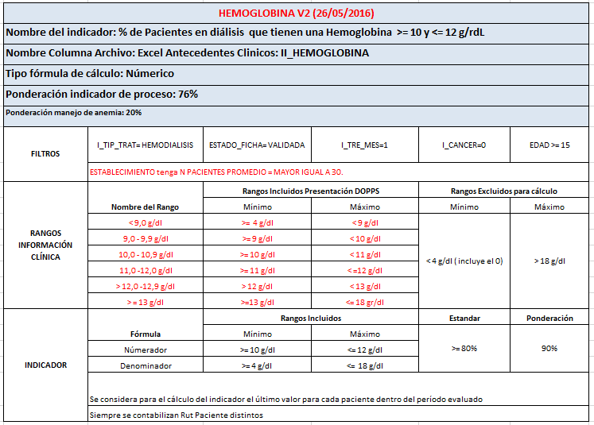

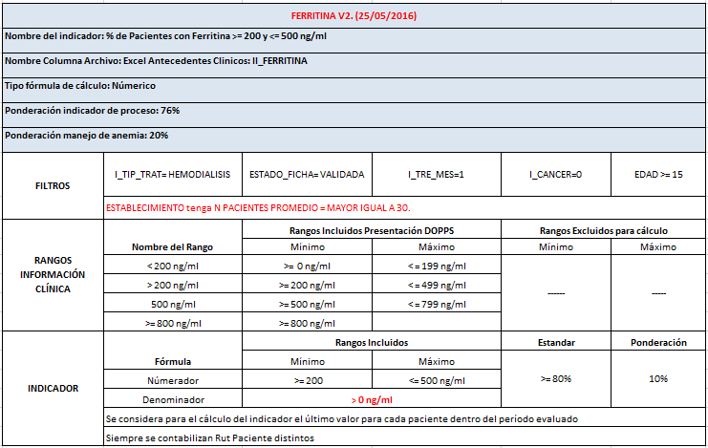

**Acceso Vascular Ingreso**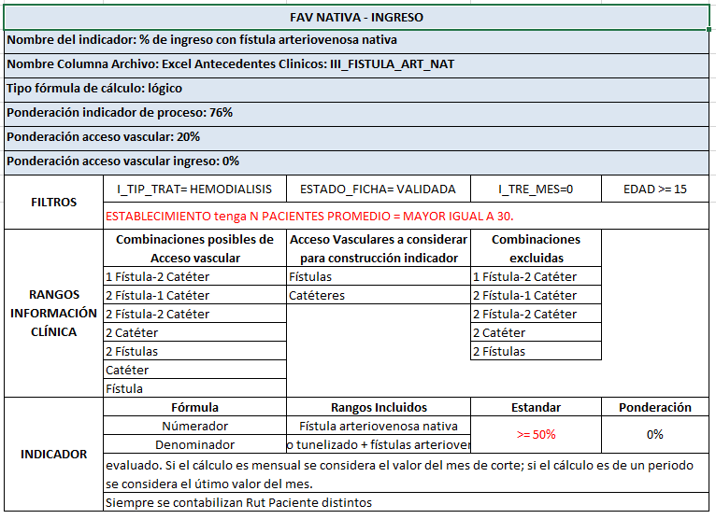

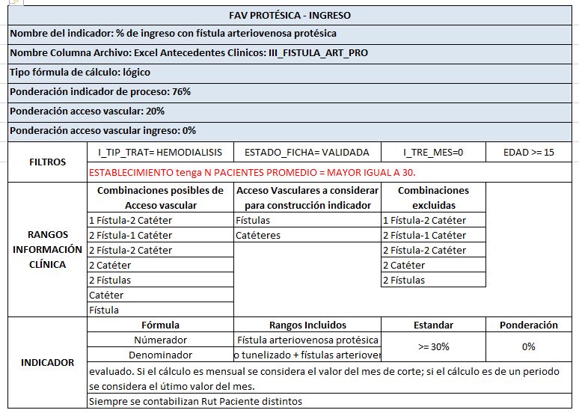

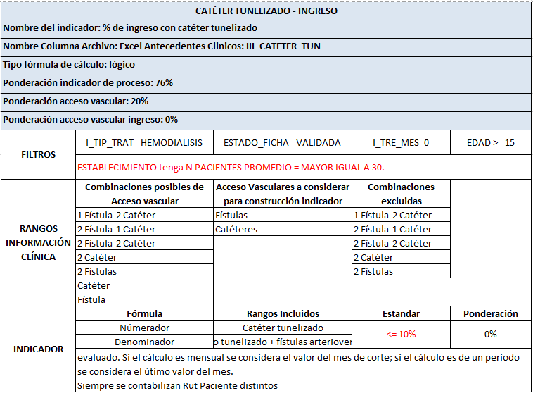

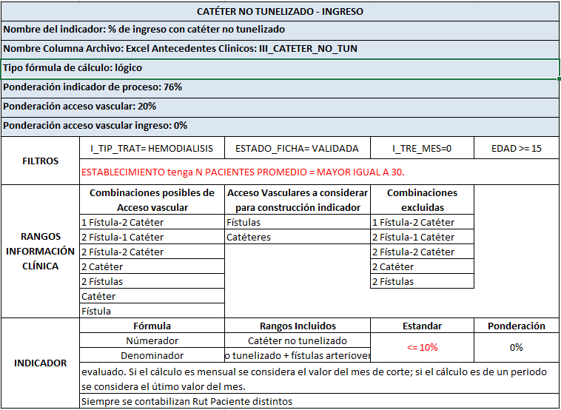

**Acceso Vascular Prevalente**

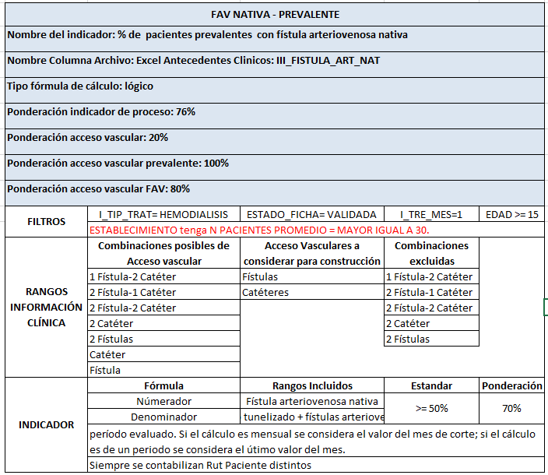

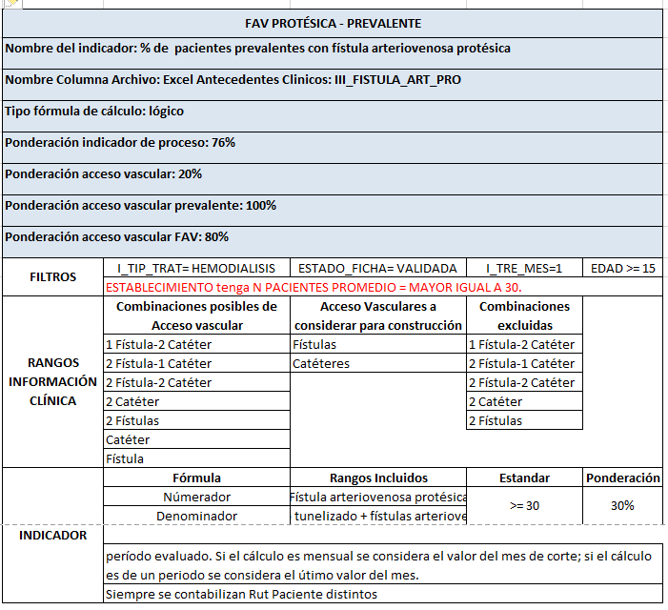

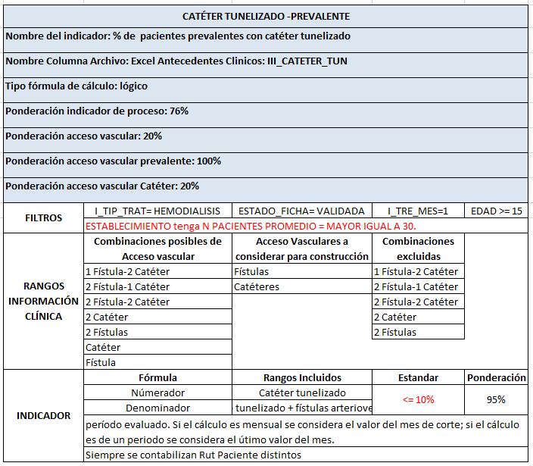

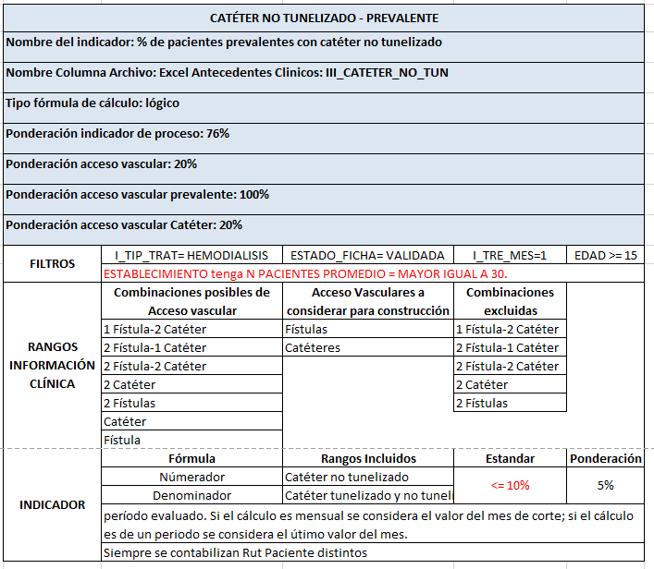

**Adecuación de Dialisis**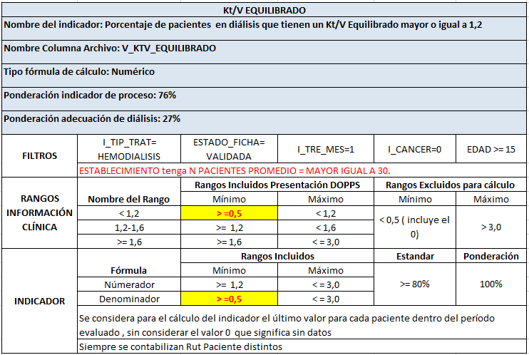

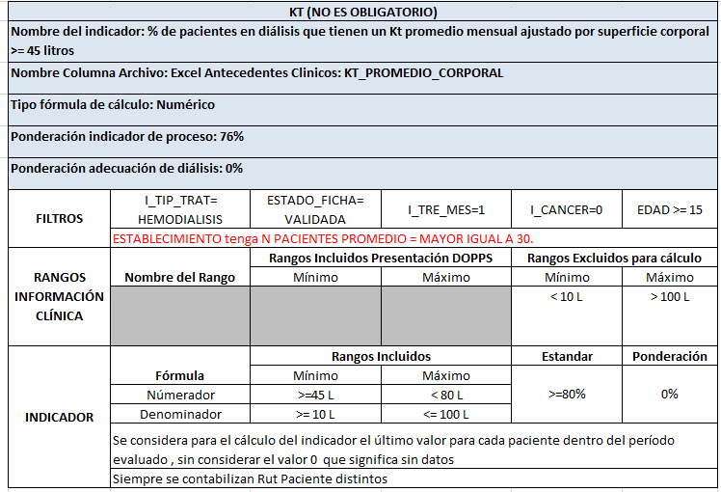

**Estudio Trasplante**

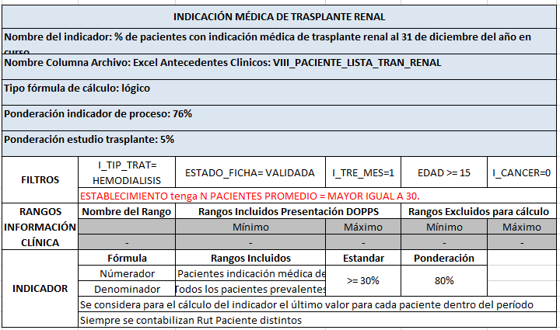

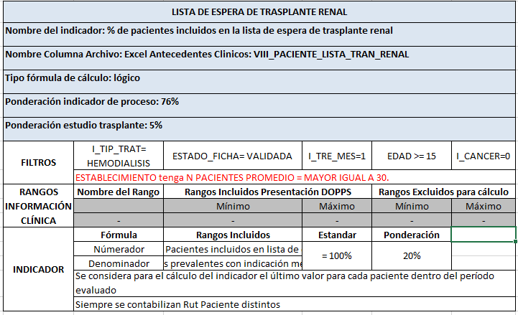

**Metabolismo Calcio-Fosforo**

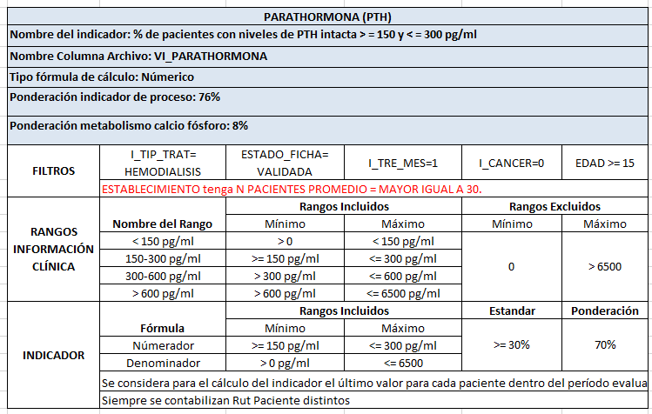

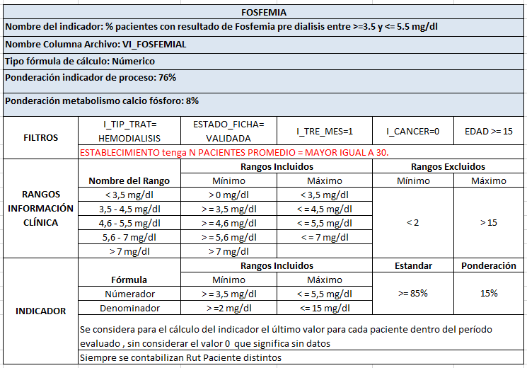

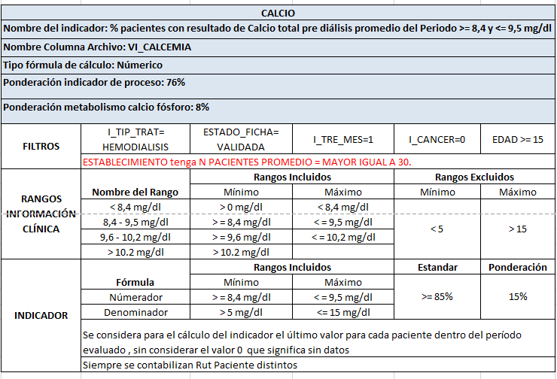

**Nutrición**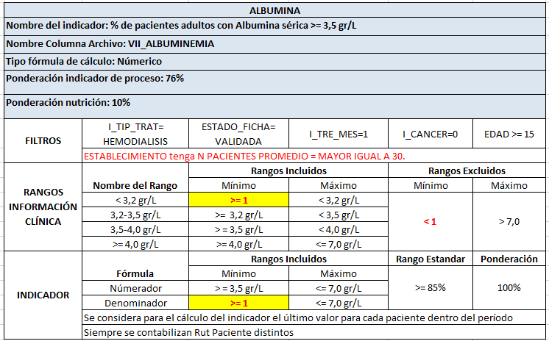

**Prevención Infecciones**

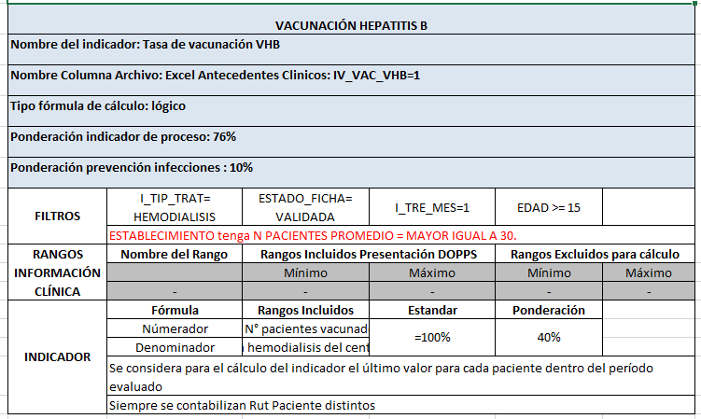

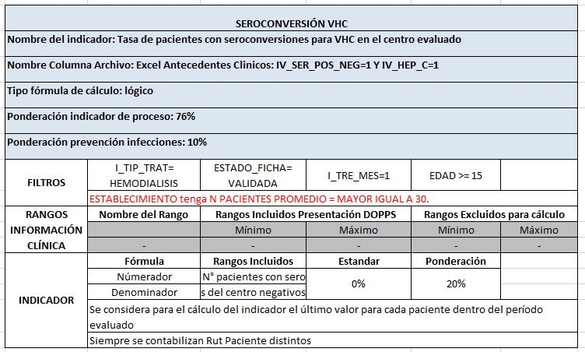

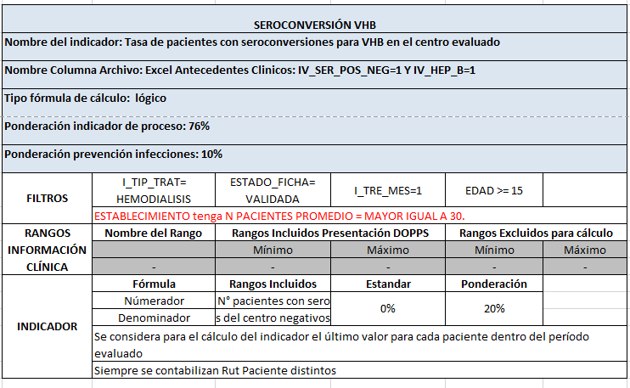

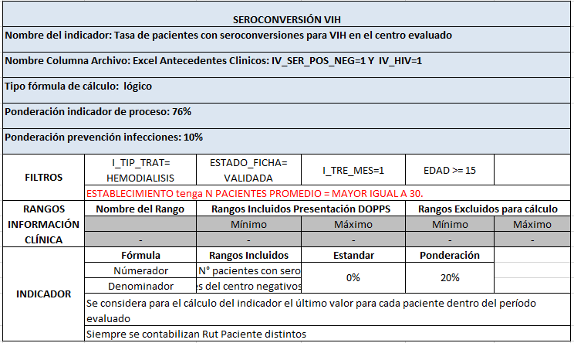

**Hospitalización**

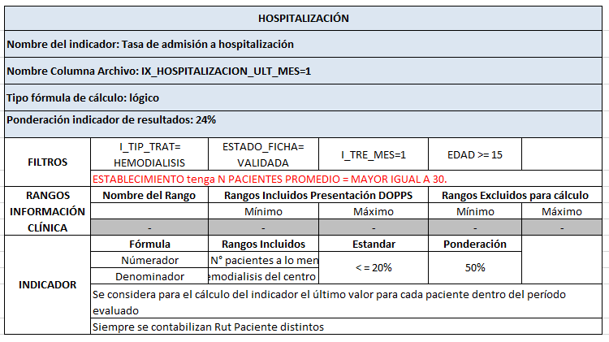

**Mortalidad**

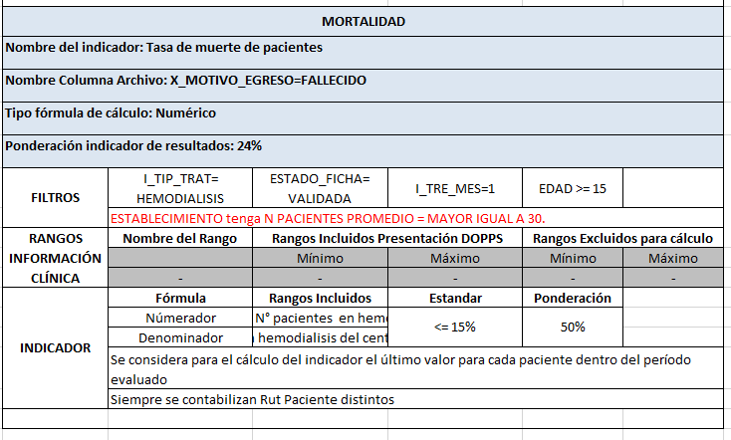

**Anexo II. Información disponible:**

**Datos privados y públicos:**

* INFORMACIÓN CLINÍCA:
* ID
* ESTABLECIMIENTO PÚBLICO DERIVADOR
* TIPO PRESTADOR
* ESTADO INGRESO INFORMACIÓN CLÍNICA
* ANTECEDENTES GENERALES
* RUT PACIENTE
* APELLIDO PATERNO
* APELLIDO MATERNO
* NOMBRES
* FECHA NACIMIENTO
* EDAD
* SEXO
* FECHA INICIO TRATAMIENTO
* IPD (SIGGES)
* TIPO TRATAMIENTO
* TIPO INGRESO
* MAYOR A 3 MESES (TRATAMIENTO)
* DIAGNÓSTICOS MÁS RELEVANTES:
* DIABETES
* HYPERTENSION
* GLOMERULAR
* UROLOGICO
* RECHAZO
* CANCER
* OTRO
* MANEJO DE ANEMIA:
* NO APLICA
* HEMOGLOBINA(MEDIDO POR LABORATORIO (gr/dl)
* FERRITINA (ng/ml)
* ADMINISTRACIÓN DE EITROPOYETINA EN EL MES
* ADMINISTRACIÓN HIERRO ENDOVENOSO
* ACCESO VASCULAR HEMODIÁLISIS:
* TIPO DE ACCESO VASCULAR:
* FISTULA ARTERIOVENOSA NATIVA
* FISTULA ARTERIOVENOSA PROTESICA
* CATETER TUNELIZADO
* CATETER NO TUNELIZADO
* PRESENTA EPISODIO DE TROMBOSIS EN ACCESO VASCULAR ÚLTIMO MES
* PREVENCIÓN DE INFECCIONES:
* PRESENTA EPISODIO DE INFECCION EN ACCESO VASCULAR ÚLTIMO MES
* PRESENTA EPISODIO DE INFECCION EN ORIFICIO SALIDA CATETER PD ÚLTIMO MES
* FECHA DESDE CUANDO SE INSTALÓ CATÉTER PERITONEAL
* PRESENTA EPISODIO DE PERITONITIS PARA PD ÚLTIMO MES
* VACUNADO CONTRA VHB
* MOTIVO NO VACUNACIÓN
* SEROLOGIA POSITIVA:
* HEPATIIS B
* HEPATITIS C
* HIV
* ADECUACIÓN DE DIÁLISIS:
* NO APLICA
* KT/V EQUILIBRADO
* KT PROMEDIO MENSUAL AFECTADO A SUPERFICIE CORPORAL
* TOMA DE TEP EN PACIENTE PERITONEO DIÁLISIS
* METABOLISMO CALCIO-FÓSFORO:
* NO APLICA
* PARATHORMONA (PTH) (pg/ml)
* FOSFEMIA (mg/dl)
* CALCEMIA (mg/dl)
* NUTRICIÓN:
* NO APLICA
* ALBUMINEMIA (gr/L)
* PROCESO ASOCIADO A CENTRO DERIVADOR:
* CONTROL CON NEFROLOGO ULTIMO MES
* PACIENTE CON INDICACIÓN DE TRASPLANTE RENAL
* PACIENTE INCLUIDO EN LA LISTA DE TRASPLANTE RENAL
* MOTIVO DEL NO ESTUDIO DE PRE TRASPLANTE RENAL:
* EDAD
* RECHAZO PACIENTE
* CONTRAINDICACIÓN MÉDICA
* OTRO
* MORBILIDAD
* HOSPITALIZACIÓN ÚLTIMO MES
* PROCESO DE EGRESO
* EGRESO
* FECHA EGRESO
* MOTIVO EGRESO
* OBSERVACIONES
* FECHA DE DIGITACIÓN
* FECHA DE MODIFICACIÓN

**Anexo III: “Vistas de Reportes”**

**Reporte 1: Caracterización**

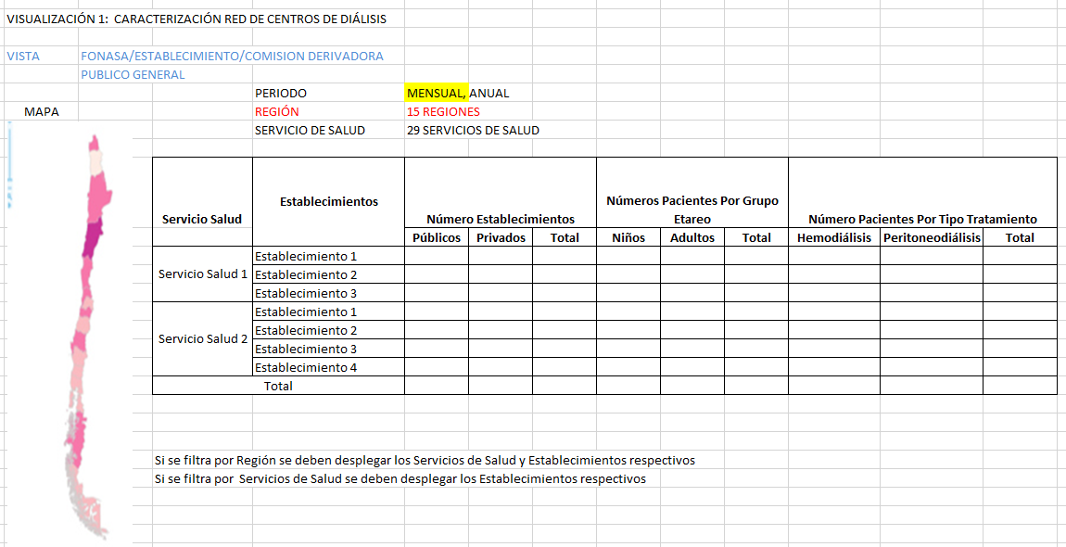

**Reporte 2: Informacion Clínica**

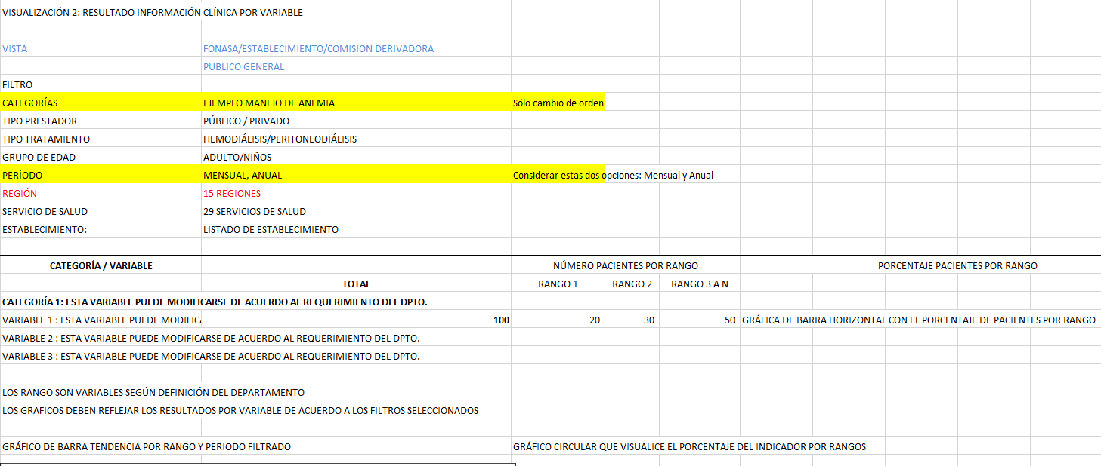

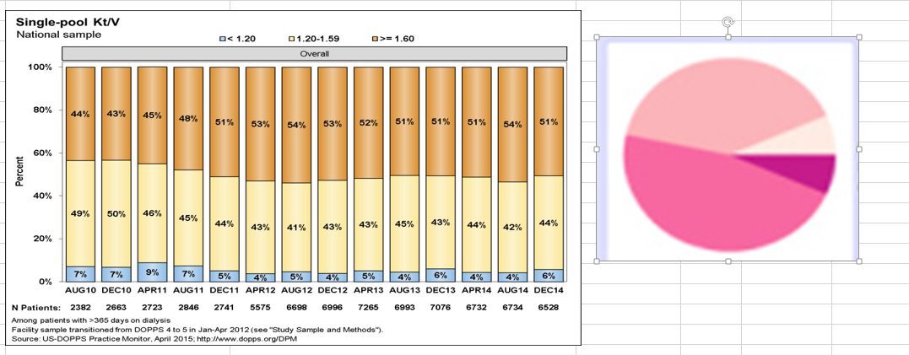

**Reporte 3: Resultados por Indicador**

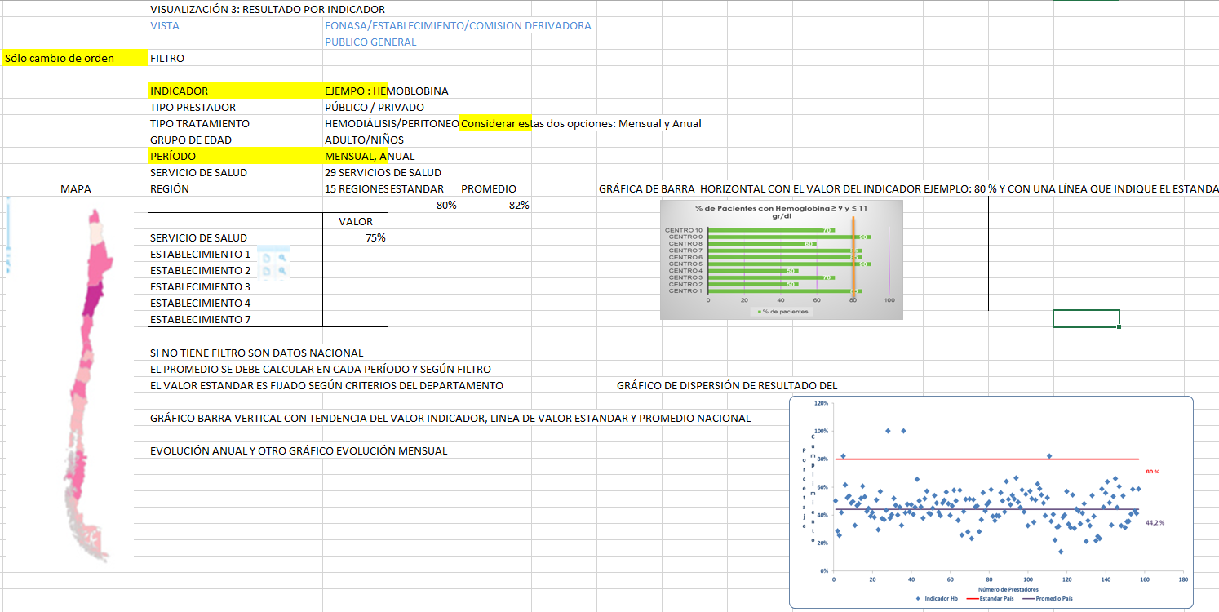

**Reporte 4: Resultados por Establecimiento**

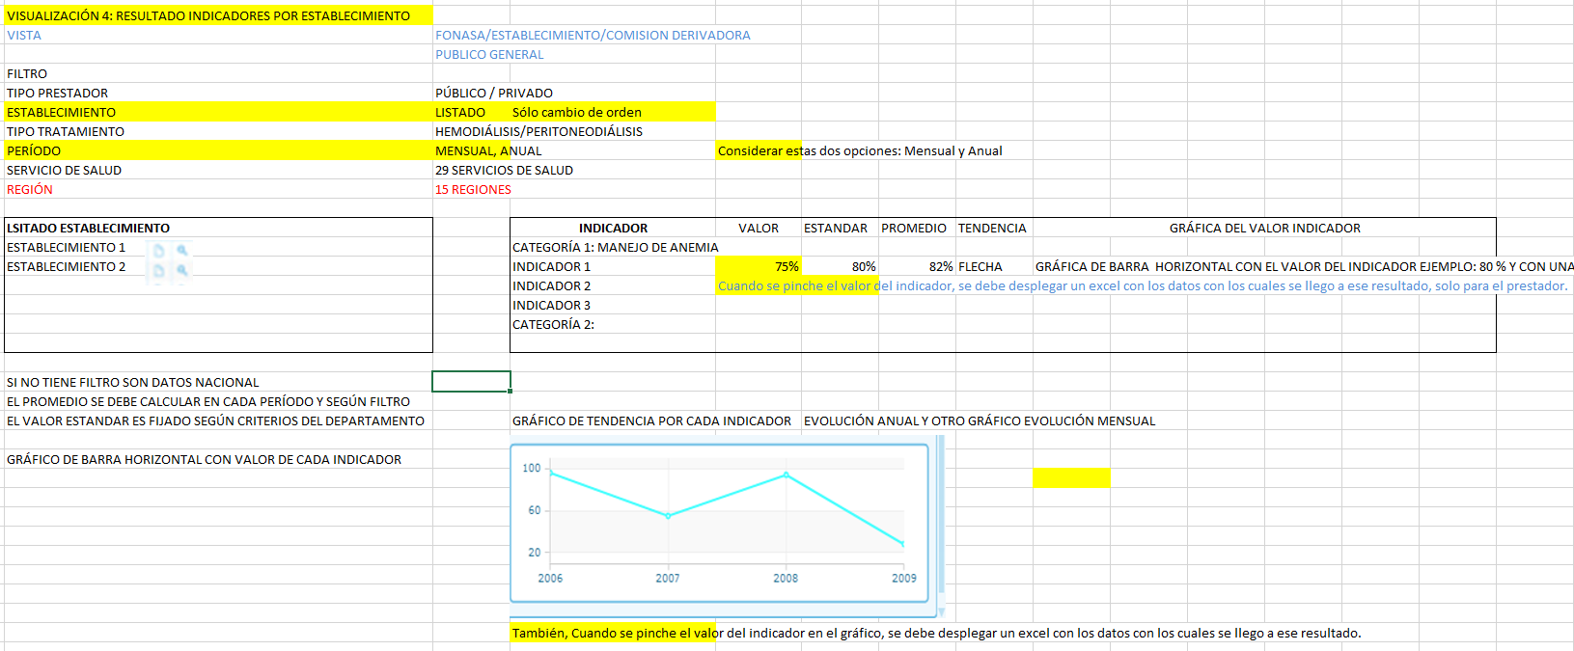

**Reporte 5: Desempeño Dialisis**

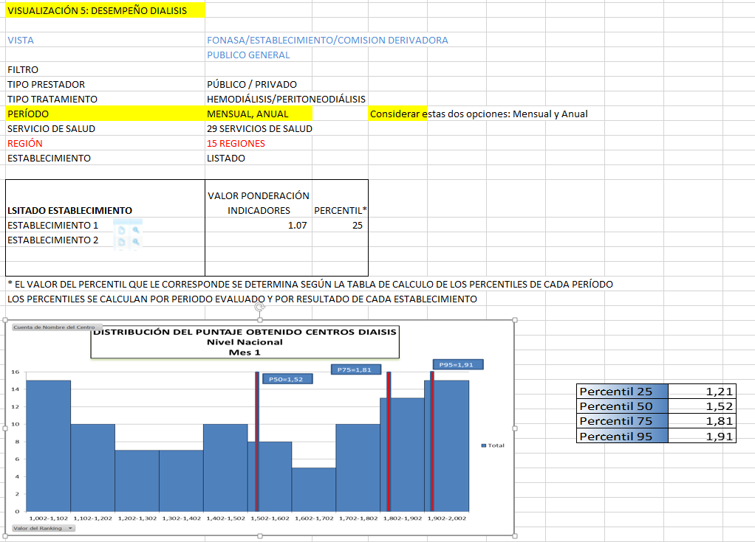

**Reporte 6: Gestión por Establecimiento**

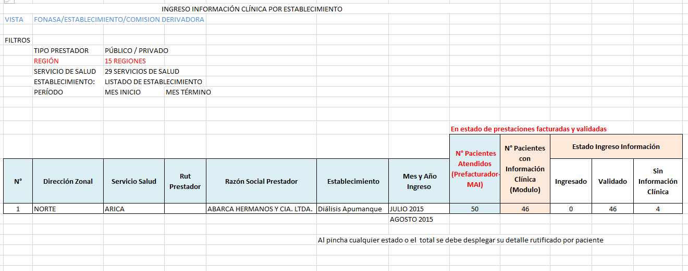

**Reporte 7: Detalle por Paciente**

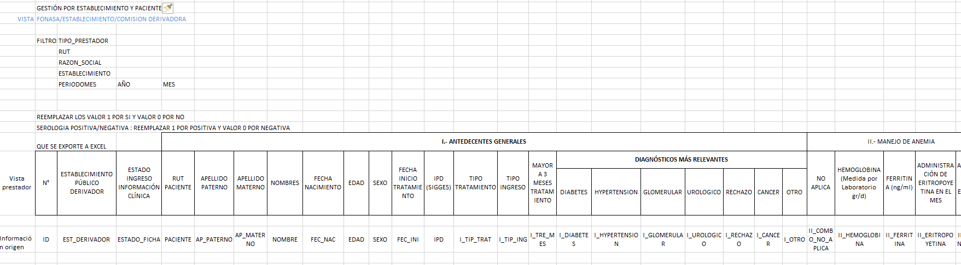

**Reporte 8: Mortalidad Bruta País**

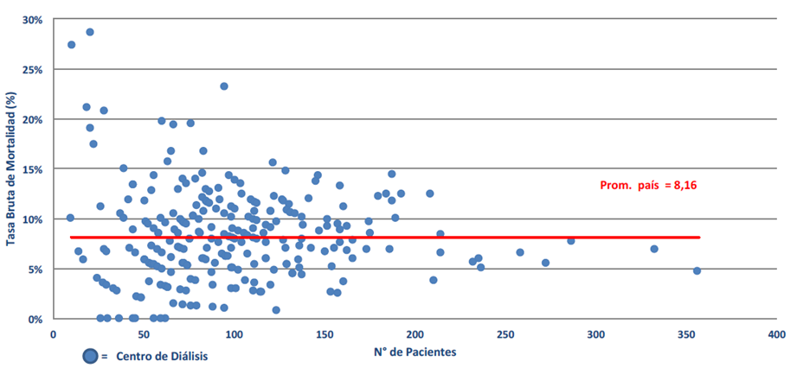

**Reporte 9: Mortalidad Bruta por Región**

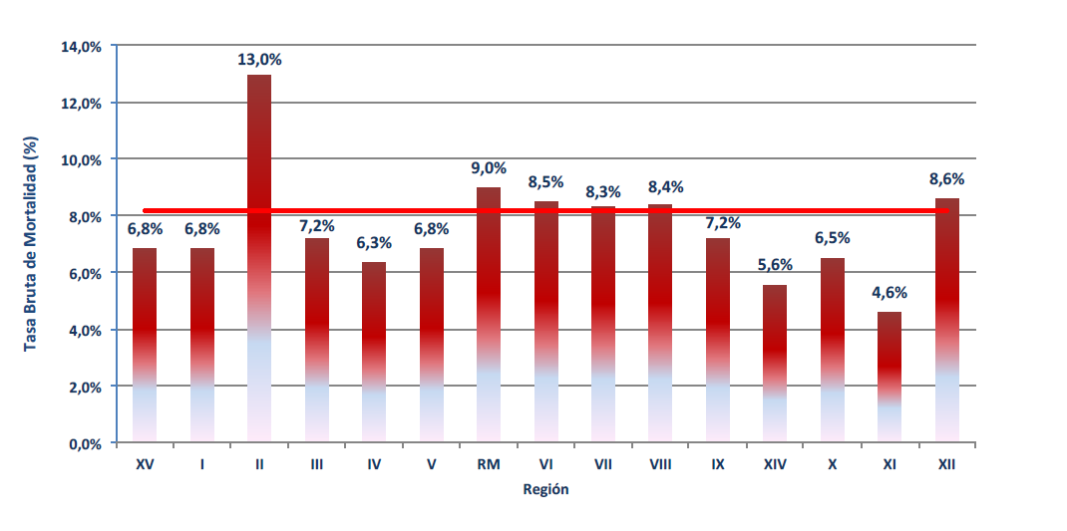

**Reporte 10: Infecciones por Catéter, ESTA INFORMACIÓN SE SUPONE QUE EL PRESTADOR DEBE INFROMAR AL ADMINISTRADOR DEL CONVENIO Y COMISIÓN DERIVADORA, NO A SEREMI ¿DE DÓNDE SACAREMOS LA INFORMACIÓN?**

**Reporte 11: Pacientes Hospitalizados, SOLAMENTE CONTAMOS CON INFORMACIÓN ENTREGADA POR LEY DE URGENCIA, POR LO FALTARÍA LA INFORMACIÓN DE LOS PÚBLICOS.**

**Reporte 12: Reclamos a Centros de Diálisis Públicos y Privados, BASE RECLAMOS O BACK?**

**Reportes 8 – 9, son los agregados en el último cálculo de indicadores.**

**Reportes 10-11-12, son los solicitados por Dra. Bahamondes en reunión del 09-02-2017.**

**EN LOS 5 INDICADORES HAY QUE REALIZAR DEFINICIONES, TAL COMO EN LOS YA PRECISADOS.**